**Sistemas para Internet**

Programação de Sítios Internet

Profa. Vânia Somaio Teixeira

1. Apresente a página conforme Figura 1 e faça:
   1. Assim que clicar no botão iniciar e a cada 4 segundos mostre uma figura de baralho fornecida junto com a avaliação e entre elas a figura inicial, ou seja, você deve intercalar as figuras do baralho com a figura inicial;
   2. Após terminar de mostrar as figuras e preencher a sequência em que foram apresentadas, clicar no botão Enviar para verificar número de acertos. Para as respostas certas mudar a cor de fundo do input para azul e as erradas para vermelho.

**OBSERVAÇÃO: Para obter as respostas utilizar o name (getElementsByName ou getElementsByTagName).**

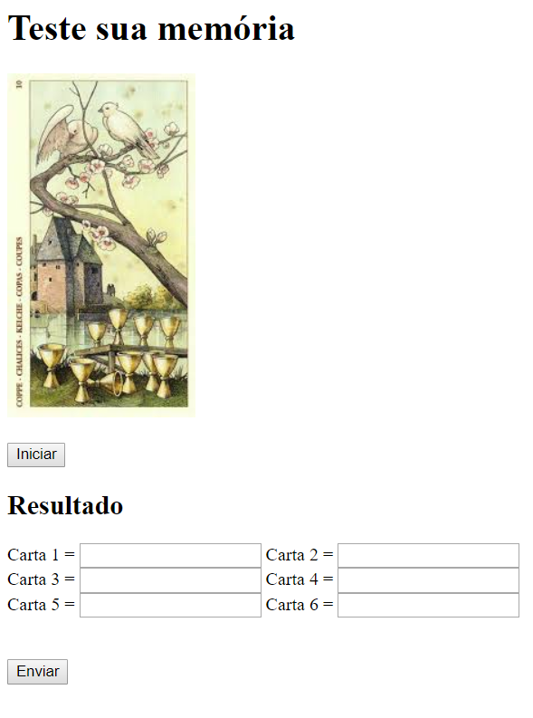

Figura 1 –Layout do primeiro exercício.

1. Apresente a página conforme Figura 2 e faça:
2. Para calcular o aumento utilize o preço colocado na matriz conforme abaixo:

|  |  |
| --- | --- |
| Produtos | Preço de Venda(R$) |
| Camiseta Branca | 25,00 |
| Calsa Jeans | 150,00 |
| Camisa Manga curta | 70,00 |

1. Calcular o preço de venda sabendo que o empresario digitará o aumento em porcentagem e deverá ser aplicado em todos os produtos. Após calcular preencha a coluna Novo Preço de Venda com os resultados;

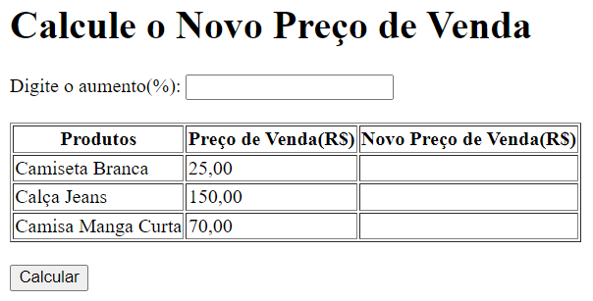

FIGURA 2 – Layout da página